Анна Владимировна Шкурат,
учитель начальных классов
МБОУ СШ N 43
г. Архангельска.

Тема: Слагаемые. Сумма.
(1 класс)
Образовательная система: «Школа 2100».
Тип урока: изучение нового материала.
Педагогические цели: способствовать формированию представлений о слагаемых и сумме через общеклассную: индивидуальную, групповую формы организации познавательной деятельности.
Задачи урока:
Предметные: помочь детям усвоить счёт в пределах 7; название компонентов и результата сложения; взаимосвязь между изменением компонентов действия сложения, между частью и целым; сравнение выражений.
Метапредметные: «читать» и объяснять информацию, заданную с помощью рисунков и схематических рисунков; участвовать в обсуждениях, работая в паре, активно участвовать в общей дидактической игре «ученик – ученик», организованной педагогом; оценивать свой вклад в работу пары; не бояться собственных ошибок и проявлять готовность к их обсуждению.
Методы обучения: объяснительно – иллюстративный; проблемные ситуации; доказательство своей точки зрения; работа в парах.
Формы организации познавательной деятельности: общеклассная, индивидуальная, парная. Планируемые результаты: знают название компонентов и результата сложения, устанавливают взаимосвязь между изменением компонентов и результатов действия сложения; объясняют выбор знака при сравнении выражений на сложение.
Методическая литература и дидактические материалы: Т.Е. Демидова, С.А.Козлова, А.П.Тонких «Математика». 1 класс. М. «Баласс»,2013г., карточки с изображением предметов и выражений на каждую парту и в более крупном масштабе на доску, сигнальные трёхцветные карточки у каждого ребёнка, кружки красного и зелёного цветов с цифрами натурального ряда чисел до 11 внутри.
Технические средства: интерактивная доска.
Организационная структура урока.
- Организационный момент. / 1мин./
А сейчас проверь, дружок,
Ты готов начать урок?
Всё ль на месте?
Всё ль в порядке,
Ручка, книжка и тетрадка?
- Актуализация знаний.
а). Работаем с натуральным рядом чисел. (учащимся заранее розданы кружки красного и зелёного цветов с числами от 1 до 10 внутри.) /8 мин./ - К доске выходит команда «красных кружков».
- Встаньте в порядке возрастания.
- Почему вы так встали?
(порядок возрастания от наименьшего к наибольшему) - Задайте ребятам вопросы, связанные с натуральным рядом чисел, называйте имя, кому задаёте вопрос.
(дети называют лучших участников команды) - К доске выходит команда «зелёных кружков». - Встаньте в порядке убывания.
- Почему так встали?
(порядок убывания от наибольшего к наименьшему)
-Задайте вопросы.
- Назовите соседей числа 6, 4,5 … - Назовите последующее числу 5 …
- Назовите предыдущее числу 4 … - Как получить число, следующее за 3 – мя?
- Как получить число, предыдущее 7?
(дети называют лучших участников команды).
б). Подбираем к рисункам и схемам числовые равенства.
(работаем в парах, по окончании работы пара сообщает о своей готовности совместным поднятием рук) / 7 мин/ Слайд № 1.

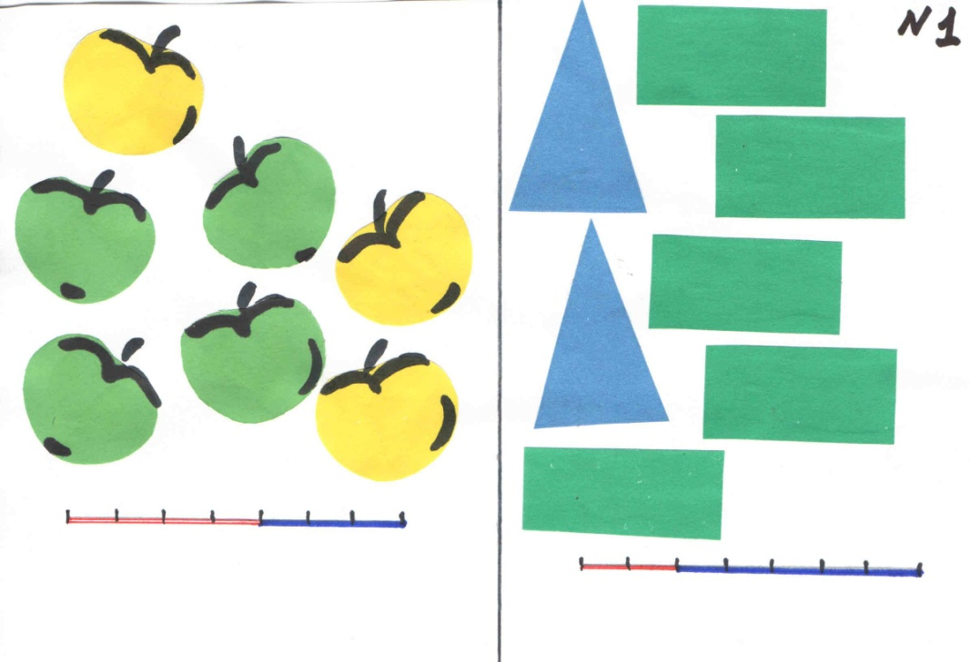
3 + 4 = 7 7 – 5 = 2 5 + 3 = 8 7 - 4 =3
7 - 1= 6 7 - 4 = 3 4 + 4 = 8 2 + 5 = 7
7 – 3 = 4 7 – 2 = 5 5 + 2 = 7 4 + 3 = 7
- Целое и части выделить карандашом.
(пара, которая справилась первой, работает на доске)
Итог работы:
3 +4 =[ 7] 2 + 5 = [7 ]
4 + 3 = [7] 5 + 2 =[7]
[7] – 3 =4 [7] – 2 = 5
[7] – 4 = 3 [7] – 5 = 2
- Какие математические выводы на взаимосвязь частей и целого вам помогли найти нужные числовые равенства на сложение?
(Чтобы получить целое, нужно сложить части.)
- А на вычитание?
(Если из целого вычесть одну часть, мы получим вторую.)
Самооценка пары у доски. Слайд № 2.
-Что получилось?
- Кто в паре был «учителем», а кто учился?
-Что было сложным?
в). Повторяем состав числа 7. /5 мин./
- Назовите целое в каждой группе числовых равенств. (7 )
- На основе записанных числовых равенств, расскажите о составе числа 7.
7 - это 3 и 4 2 и 5 Слайд № 3.
4 и 3 5 и 2
3.Физкультминутка. /2 мин./
4.Открытие нового знания, формулирование темы урока. /7 мин./
-Сейчас посмотрим, поможет ли вам знание состава числа 7 на математической рыбалке. Слайд № 4
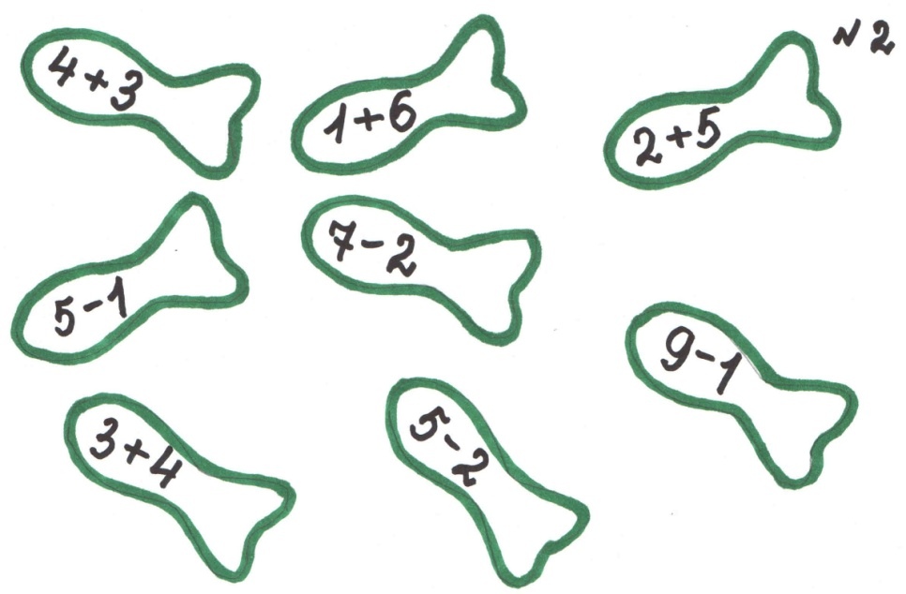
- Найдите и назовите выражения со значением «7».
- Какие знания помогли вам выполнить это задание?
(Состав числа 7.)
- Что вы заметили?
(Все выражения на пойманных рыбках со знаком «+»)
- В королевстве Математика жил – был добрый знак «+». Добрый он был, потому что любил числа увеличивать, делать больше, складывать.
а + в = с
-Одно плохо, постоянно знак «+» путал те числа, которые складывал. То ему приходилось складывать 5 яблок и 3 яблока, то узнавать, сколько будет 5 и 1. Много работы было у знака «+». И тогда королева Математика придумала числам, которые дружат со знаком «+» имена.
- А мы эти имена знаем? (Нет.)
-Значит, какую учебную задачу мы можем поставить?
(Узнать, как называются числа при сложении.)
-Давайте попробуем побывать в роли королевы Математики и подобрать свои названия этим числам.
-Что мы делаем с числами при сложении?
(Дети высказывают свои предположения:
Соединяем: 1-ое соединительное, 2-ое соединительное, соединённое.
Объединяем: 1-ое объединительное, 2-ое объединительное, объединённое.
Слагаем вместе в одно место, как в мешок или сумку: 1-ое слагаемое, 2-ое слагаемое, сумма.)
- Как и где проверить свои предположения? (в учебнике)
-Откроем стр. 2 в учебнике и найдём информацию. Кто нашёл, где?
- Как же называются части при сложении, а целое?
- Какова же тема нашего урока?
(Слагаемые. Сумма.) Слайд № 5.

5.Закрепление пройденного материала.
а). Зад. 2, стр. 2 (учебник) /6 мин./
-Попробуем сделать вывод на основе вопросов внизу задания.
Вывод: если увеличивается одно из слагаемых, то увеличивается и значение суммы.
(Чем одно из слагаемых больше, тем сумма больше.)
б). Сравнение. / 6 мин./
- А сейчас мы будем сравнивать числа и числовые выражения, они у вас есть на листочках.
5 * 2 7 *4
5 + 3 * 3 + 5 4 + 2 * 3 + 4
- Почему с первыми неравенствами мы справились быстро, а неравенства второй строки вызвали затруднения?
(не сравнивали выражения)
- А что нам нужно сравнить? (суммы)
- Мы раньше сравнивали суммы?
- А как же это сделать? (выслушиваются предложения детей, выбирается наиболее рациональный способ)
Зад. 3, стр. 3 (учебник).
6. Итог урока. Рефлексия деятельности. / 3 мин./
- Что нового узнали на уроке?
- Какое задание показалось наиболее интересным?
- А сложным?
-Оцените свою работу на уроке. (использование трёхцветных сигнальных карточек)
- Почему поднял этот кружок?

